TMC FİLM SUNAR
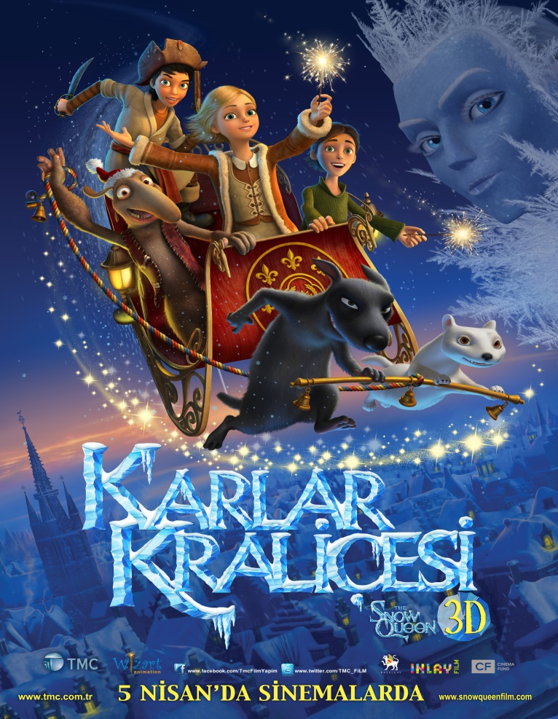

Film Adı: | Karlar Kraliçesi
Süre: | 80 Dakika
Vizyon Tarihi: | 5 Nisan 2012
Tür: | Animasyon (3D)
Dağıtım: UIP Filmcilik

www.snowqueenfilm.com

ÖZET

Karlar Kraliçesi, yeni bir dünya yaratmaya niyetlenir. Bu dünyada, duyguların yerini tekdüzelik alacak; insanların ruhları kutuptan esen dondurucu rüzgarlarla donacaktır. Bu amaçla, Karlar Kraliçesi yeryüzünü buzlarla kaplar ve yeryüzünde sanat adına ne varsa, tamamını yok etmeye girişir. Sihirli bir aynanın dediğine bakılırsa, Karlar Kraliçesi’nin bu emeline ulaşmasının önünde son bir engel kalmıştır: Yaptığı aynalarda, insanın sadece sureti değil, ruhu da yansıyan cam ustası Vegard. Günlerden bir gün, kutup rüzgarları Vegard Usta’yı ve karısı Una’yı alır götürür. Ama onlar, bu arada, oğulları bebek Kai ile kızları Gerda’yı saklamayı başarmıştır.
Günler geçer… Karlar Kraliçesi’nin hizmetkarı, Gerda’nın kardeşi olan Kai’yı bulur ve bu çocuğun Vegard’ın selefi olduğuna karar verir. Böylece, Kai kaçırılıp Karlar Kraliçesi’nin sarayına götürülür. Bunu duyan Gerda buzlar ülkesine doğru yola çıkar; bu yolculukta önüne çeşitli zorluklar çıkacak, Kai’yı kurtarmaya giderken yeni dostlar edinecek, Karlar Kraliçesi’ni en sonunda yenilgiye uğratacak ve dünyanın dört bir yanındaki insanların yüreklerini tekrar ısıtacaktır.
KARAKTERLER
GERDA - Sevimli ve olumlu ana karakterdir. Dürüst, kibar ve enerji doludur. Bazen büyükleriyle söz dalaşına girse de, bunu sadece büyüklerin hata ettiklerinden emin olduğunda yapar. Arkadaşlarını kalben sever. O zor günlerde bir yetimhanede büyüdüğü için iradesi güçlüdür. Arkadaşları, aşkı ve hakları için mücadele etmekten kaçınmaz.
Yolculuğu sırasında geçmişle ilgili birçok sırrı ortaya çıkartacaktır.
KAI - Yetimhanede yaşayıp orada çalışan genç bir oğlandır. Yetenekli bir ressamdır. Henüz ilk resimlerini yapmaktadır.
Yetimhane yöneticisi onun yaptığı bütün resimleri yakınca, Kai yetimhaneyi terk etmeye karar verir. Tanıştığı bir trol ona ressamlara daha uygun olan başka bir yere gitmesini önerince, çaresiz, bu hayalin peşinden gider.
TROL / KARA SAMUR- Karlar Kraliçesi’nin hizmetkârıdır. Kraliçe’nin verdiği tüm görevleri korkusundan yerine getirir. Çok duygusaldır. Doğuştan kötü olmasına rağmen, yüreğinde az da olsa sevgi ve nezaket de kalmıştır.
Trol her zaman, olduğundan daha da kötü davranmak zorunda kalır. Hep halinden memnun olmayan bir suratla dolaşır durur.
Gerda’yı Karlar Kraliçesi’ne o götürecektir. Yolculuğun başında, aslında Gerda’dan pek hoşlanmaz. Fakat yol boyunca, Gerda’nın kendisine iyi davrandığını gördükçe ve hatta yıllar sonra kendisine (diğer herkes gibi “Trol” demek yerine) gerçek adıyla hitap eden ilk insan Gerda olduğundan, ikisi dost olurlar.
KARLAR KRALİÇESİ - Gerçekten kötü bir karakterdir. Onu gördüğümüz ilk anda, acımasız ve güçlü bir karakter olduğunu hemen anlarız. Bütün dünyayı kar ve buzla kaplamaya çalışmaktadır.
Hizmetkarı olan Trol’ün iradesini de o yönetmektedir.
Karlar Kraliçesi bütün ressam ve müzisyenlerden nefret eder çünkü bu kişiler eserlerinde kendisini hep çirkin tasvir etmişlerdir.
LUTA - Ak samur, Gerda’nın en iyi arkadaşıdır.
YETİMHANE YÖNETİCİSİ - Sinir bozucu bir karakterdir. Okul müdürü gibidir ve çok katıdır. Yüreğinde iyilik olsa da, içinde yaşadıkları bu zor koşullar onu sert bir insan olmaya zorlamaktadır.
ÇİÇEKÇİ - Çok açgözlüdür. Dünyada her şeyden çok, parayı sever. Gerda’yı kaçırıp seraya, çiçeklerin yanına koymaya can atmaktadır çünkü Gerda çiçekleri açtırıp mis gibi kokmalarını sağlar.
Çiçekçi, sanki kurbanı için ağ ören bir örümcek gibidir. Gerda’ya sadece iyi yüzünü gösterir. Ancak, Gerda gitmeye kalktığında, öfkeyle ona saldırır.
KRAL - Biraz kaçıktır. Kendisi için şöyle der: “Ben bir tiran ve despotum!” Çocuklarıyla arasında da ciddi sorunlar vardır. Kraliyet Mahkemesi’nin aldığı karara göre, ülke, Kral ve çocukları arasında ikiye bölünmüştür. Bir baba olarak görevlerini yeterince yerine getirememesi nedeniyle, çocuklarına on adımdan daha fazla yaklaşması yasaklanmıştır.
Kral, çocuklarıyla yaşadığı son gerilimden sonra, aklını iyice kaçırıp kendi sarayını ateşe verir.
PRENS VE PRENSES - Şımarık zengin çocukları. Babaları olan Kral’la aralarında sürekli olay çıkar. Kendilerini bağımsız birer insan gibi göstermeye çalışırlar. Fakat, babalarıyla yaşadıkları son olayda ölümden kılpayı kurtulduklarında, babalarını hala çok sevdiklerini anlarlar. İstedikleri yegane şey, babalarının onlara biraz daha ilgi göstermesidir.
SATICI - Yaşlı ve süse püse pek düşkün bir kadındır. Kai geldiğinde aceleyle makyaj yapmaya çalışır. Satıcı kadın Kai’yı tatlı, yaşlı bir teyze gibi sever.
HIRSIZ CADI - Korsan gemisinin kaptanıdır. Dünya kar ve buzla kaplandığında, bütün denizler donunca, korsanlar, yolda kalan insanları soymaya başlar. Hırsız Cadı güzel bir kadındır. Bir korsan gemisinin kadın kaptanı olduğu için, hep gerçek bir lider gibi davranması gereklidir. Dünyada iyi davrandığı tek kişi, kendi kızıdır.
(HIRSIZ CADININ) KIZI - Korsanlarla dolu bir gemide büyümüştür. Bu nedenle, kaba bir çocuktur. Annesi kadar havalı ve güçlü olmak için can atar. Yaşından daha büyük davranmaya ve görünmeye çalışır. Ama Gerda’nın arkadaşlarını nasıl da savunduğunu ve (Karlar Kraliçesi’ne gitmekten korkmaksızın) kardeşi Kai’yı kurtarmaya çalıştığını görünce, Gerda’ya özgürlüğünü geri verir ve Lap Kadın’a gitmesi için ona kendi geyiğini verir.
LAP KADIN - Yaşlı bir şamandır. Gerda’nın Kai’yı kurtarması için gereken gücün sırrına sahiptir. Konuşması çok gariptir ve Gerda’nın sorduğu sorulara açık ve net yanıtlar vermez. Gerda ile dost olduklarından beri onu Karlar Kraliçesi’ne götürmek istemeyen Trol’un içinde bulunduğu ikilemi sezmektedir.
VEGARD & UNA -Gerda ile Kai’yın anne babası. Onları sadece filmin başında, çocuklarını kar canavarının elinden kurtarmaya çalışırken görüyoruz. Vegard Usta büyülü bir ayna yapmıştır ve bu aynaya bakan çirkin bir insan bile olsa, eğer kalbi temiz ise, sureti aynada güzel belirir; ancak, kalbi kötülükle dolu bir insan dünyanın en güzel yüzüne de sahip olsa, aynadaki sureti bir canavar olacaktır.
FİLM EKİBİ

Yönetmen Maxim Sveshnikov, Vlad Barbe
Senaryo Vadim Sveshnikov, Vlad Barbe
Yapımcı Yuri Moskvin, Vladimir Nikolaev, Olga Sinelshchikova, Sergey Rapoport, Alexander Ligay, Timur Bekmambetov
Müzik Mark Willott
Yapım Wizart Animation
Ortak Yapım Bazelevs, INLAY Film

Maxim Sveshnikov - YÖNETMEN VE SENARYO YAZARI
“Karlar Kraliçesi”nin yönetmeni ve senaryo yazarı olan Maxim Sveshnikov’un, animasyon alanındaki ilk çalışması (CTB Film Şirketi Melnitsa Animasyon Stüdyosu’ndan çıkan) “Alyosha Popovich & Tugarin Zmey” adlı projedir. Yönetmen, bu projenin senaryo yazarlığını yapmıştır.
Sveshnikov, daha sonra, (CTB Film Şirketi Metlintsa Animasyon Stüdyosu’ndan) “Dobrynya & The Dragon”, “Ilya & The Robber”, (Era Vodoleya Stüdyosu’ndan) “Sapsan”, “The Last Fairytale Hero”, (Constanta Film Şirketi’nden) “Kisses of Fallen Angels”, (CNF Stüdyo’dan) “Star Dogs 3D” ve (Renovatio Yapım’dan) “The Magic Goblet of Rorim Bo” gibi, çok sayıda uzun metrajlı çalışma ve animasyon filminin senaryosuna başarıyla imza atmıştır.
Maxim, Karlar Kraliçesi’nde yönetmen koltuğunda oturmadan önce, (Era Vodoleya Stüdyosu’ndan çıkan) “Sapsan” ve “The Three” adlı uzun metrajlı animasyon filmlerinin de yönetmenliğini yapmıştır.
KARLAR KRALİÇESİ’NE İÇERİDEN BAKIŞ
Yönetmen Ne Diyor?
“Karlar Kraliçesi’nin senaryosunu yazmaya başladığımda, bu filmin yönetmenliğini de yapacağım aklımın ucundan geçmezdi.
Başlangıçta, bu projeye senaryo yazarı olarak dahil oldum. Günbegün senaryoyu yazarken, klavyenin harflerine her bastığımda, her biri diğerinden daha da heyecan verici, türlü türlü ayrıntı gözümün önünde belirmeye başladı. Karakterler yavaş yavaş ete kemiğe büründü, renkleri netleşti, hem anlattığımız masal ile ilgili şaşırtıcı bir çok detay belirginleşti, hem de son derece zeki diyaloglar gelişti. Bu kocaman dünyanın eşsiz atmosferi, büyüsü ve içinde barındırdığı sırlar beni benden aldı. Ve sonunda Karlar Kraliçesi’nin büyüsünün etkisiyle buz kesmiş dünyayı gösteren ilk taslaklar ortaya çıktığında, uçsuz bucaksız buzların ortasında bir başına dolaşan minicik Gerda’yı gözümün önünden geçirdim ve işte tam o anda, bu masala gerçeklik kazandırabileceğimi fark ettim!
Bu masalı izlemeyi, dokunaklı öyküsünü beyaz perdeden geniş kitlelere ulaştırmayı öylesine istiyordum ki sonunda, yapımcıları beni yönetmen yapmaya ikna ettim. Üç boyutlu animasyon filmi çekmek çok zor bir iştir. Ama bir işin başı ne kadar zorsa, sonu da o kadar büyüleyici olabiliyor işte.”
Yuri Moskvin - YAPIMCI
Yapımcı Ne Diyor?
Birçok kişi bana bu projeyi neden seçtiğimi sordu. 2008 yılında, beyaz perdeye aktarmak için dokunaklı bir masal arıyordum. İşte o günlerde, Maxim ve Vadim Sveshnikov ile karşılaştım. Onlardan Karlar Kraliçesi ile ilgili bir senaryo yazmalarını istedim. İlk taslak elime bir ay sonra ulaştı. Hemen, yapım aşamasına gerekli olan ekibi kurmaya giriştik.
O anda, bu projeyi neden seçtiğim belli oldu: Elimde büyüleyici ve çok güzel yazılmış bir masal vardı, profesyonel ekibim hazırdı ve başka kimse Karlar Kraliçesi filmi çekmiyordu.
Filmimizde karakterlerin güçlü tipler olmasını istedik; insanda güçlü duygular uyandıran çekişmeli bir konuyu ele almak istedik. Hans Christian Andersen’in yazdığı bu masalı alıp günümüz izleyicisinin beğenisine uyarladık: Sonunda, yepyeni bir masal, yeni karakterler ve farklı bir stil yaratmış olduk.
Bu masalın konusu son derece uluslararası bir konu olduğu için, Rus animasyon ekolünün dışına çıkarak, dünyadaki animasyon geleneğinin en iyi özelliği olan stereoskopik 3 boyutlu formatta çalışmaya karar verdik. Bu yaklaşımla, projemizin uluslararası ilgi göreceğini düşünüyoruz.

